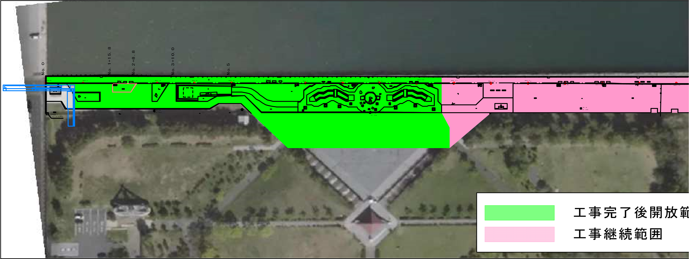

1
7
+
1
0
.
0
0
N
o
.
1
7
+
1
0
.
0
工事完了後解放範囲
工事継続範囲

